**Схема размещения мест (площадок) накопления твердых коммунальных отходов**

**На территории города Усолье-Сибирское**

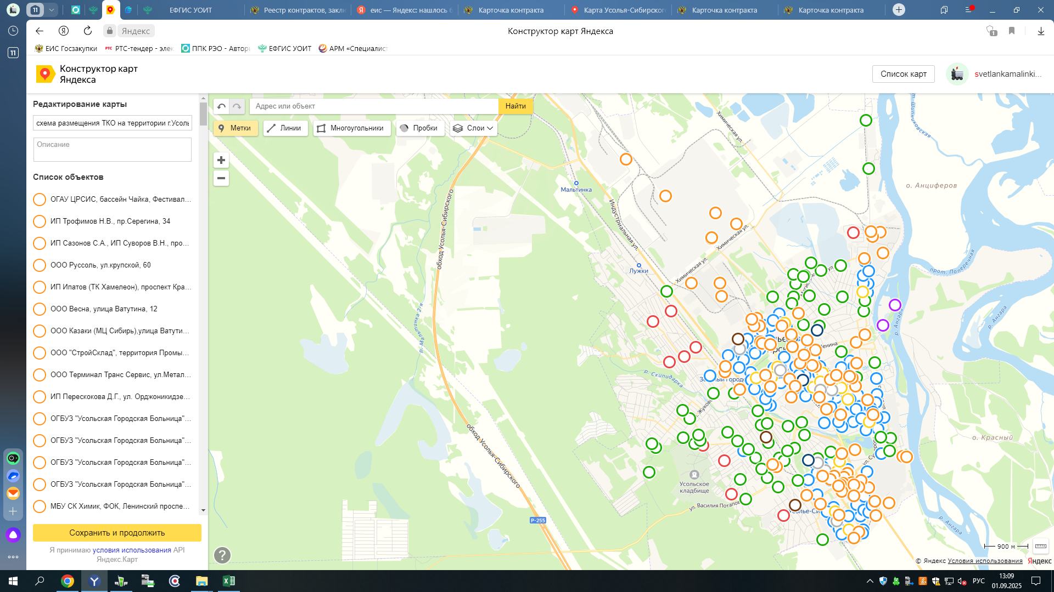

|  |  |
| --- | --- |
|  | места(площадки)накопления ТКО для многоквартирных жилых домов |
|  | места(площадки)накопления ТКО для городского кладбища |
|  | места(площадки)накопления ТКО для частного сектора |
|  | места(площадки)накопления ТКО для детских садов |
|  | места(площадки)накопления ТКО для школ |
|  | места(площадки)накопления ТКО для учебных заведений |
|  | места(площадки)накопления ТКО для организаций |
|  | места(площадки)накопления ТКО для садоводств |
|  | места(площадки)накопления ТКО для гаражных кооперативов |
|  | места(площадки)накопления ТКО для общественных территорий |

Мэр города Усолье-Сибирское М.В.Торопкин